Лечение перистомальной раны
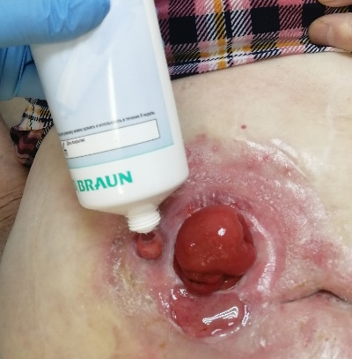
1.После очищения, промывания антисептиками (раствор хлоргексидина, мирамистина, в идеале, раствор Пронтосана) язвы. В идеале, наложить на язву гель ПРОНТОСАН на 5 минут. Потом язву следует просушить стерильной салфеткой.

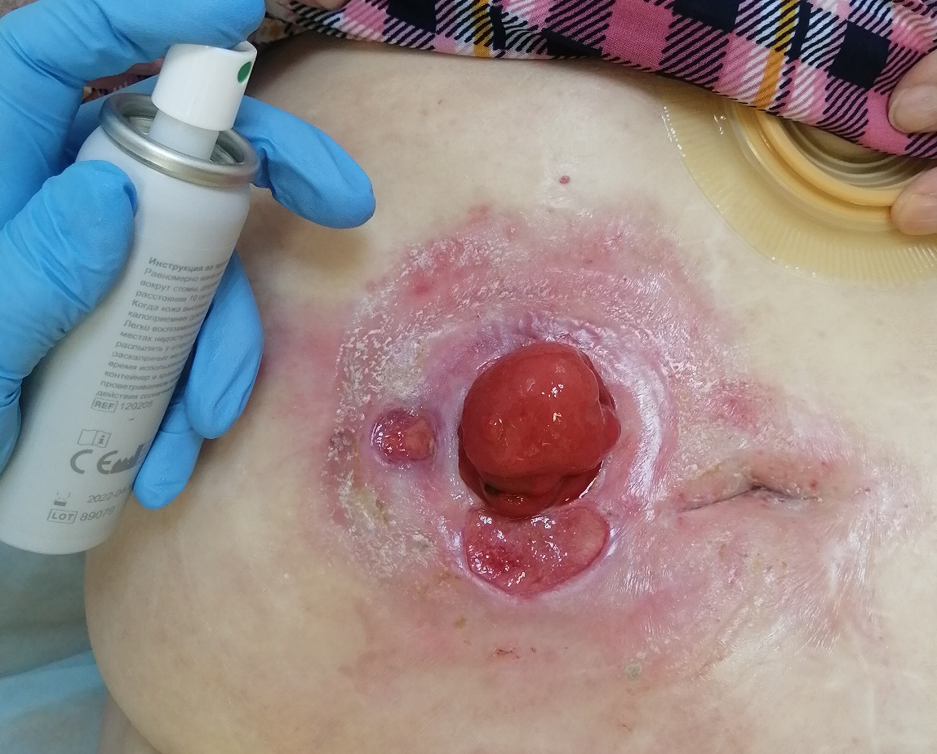
2.На перистомальную кожу нанести защитную пленку в спрее.

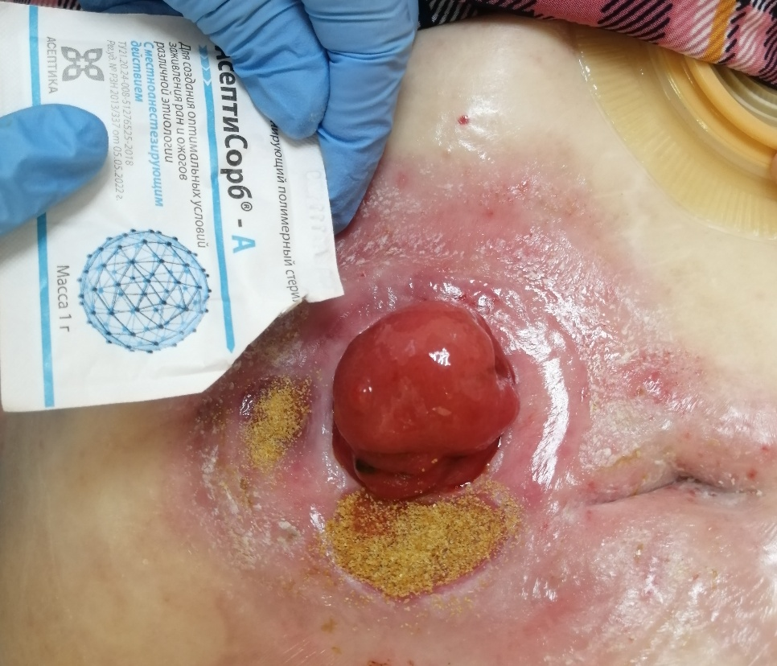
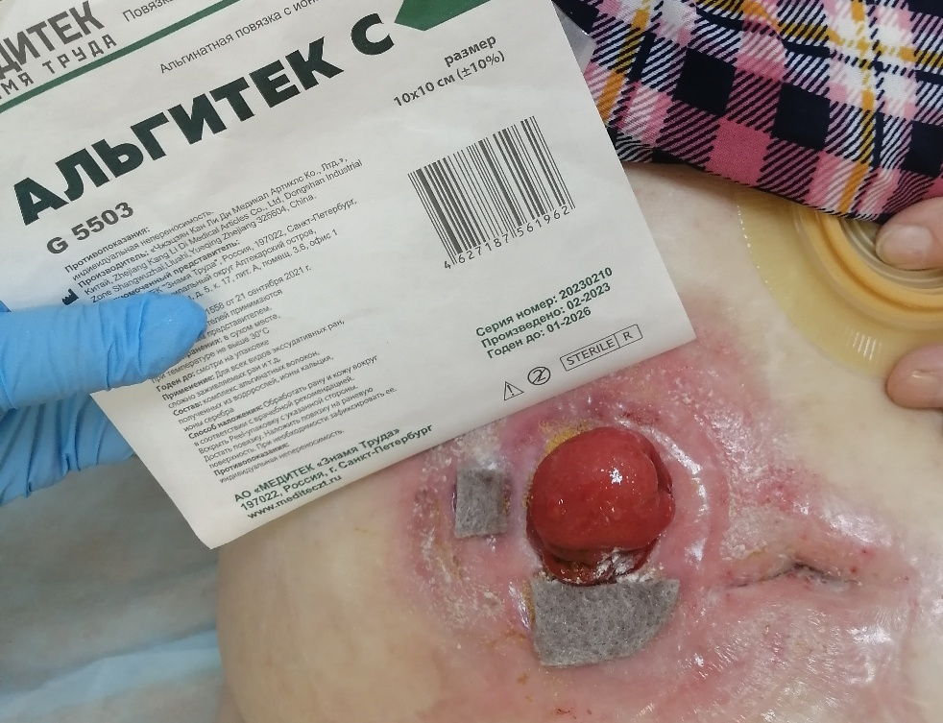
3.На язву насыпать ранозаживляющий порошок АСЕПТИСОРБ или БАНЕОЦИН, можно положить кусочек повязки ДИГЕСТОЛ, или ХИТОКОЛ С + если рана сильно сочится (эксудирует) альгинатная повязка сверху ( Альгитек С (с серебром), Россия; АЛЬГИПОР; Сорбалгон )
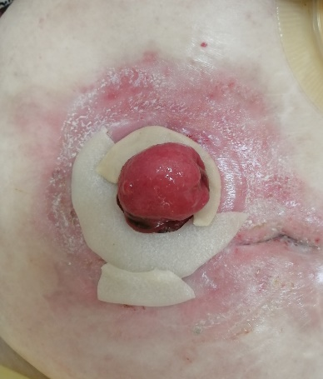

4.Повязка и рана изолируется от стомы защитным кольцом БРАВА КОЛОПЛАСТ, или пластинкой , вылепленной из пасты герметик в полоске БРАВА, или защитным кольцом СТОМАГЕЗИВ СИЛ (КОНВАТЕК). Можно изолировать повязкой ГИДРОКОЛ (производство Хартман) или ГИДРОТЕК, Россия, или пленочной повязкой АНГЕЛ, Россиия
Альгинатные повязки с серебром не только абсорбируют раневой экссудат, но обладают антимикробными свойствами, кольца изолируют язву и позволяют пользоваться калоприемниками.

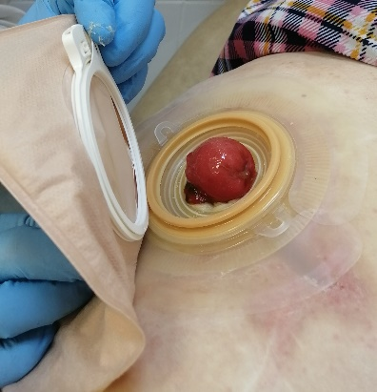
5.Сверху такой комбинированной повязки наложить калоприемник, в идеале, 2 х компонентный пластину (50 или 60 мм -зависит от размера стомы).2-х компонентный калоприемник АЛЬТЕРНА или СЕНШУРА, при втянутой стоме понадобится конвексная пластина. Такая система, если не затечет кал, может держаться до 3-5 дней. пластину калоприемника (менять 1 раз в 3-5 дней), одеть мешок (менять 1 раз в 2 дня). Для дополнительной фиксации пластины используют адгезивные полукольца, пояс (для конвексной пластины пояс ОБЯЗАТЕЛЕН).

Рекомендуемые повязки можно купить в интернет - аптеках, размеры выбирайте, исходя из величины раны, оптимально 10х10 см.

